МУНИЦИПАЛЬНОЕ БЮДЖЕТНОЕ
ДОШКОЛЬНОЕ ОБРАЗОВАТЕЛЬНОЕ УЧРЕЖДЕНИЕ
«ДЕТСКИЙ САД № 265 ОБЩЕРАЗВИВАЮЩЕГО ВИДА С ПРИОРИТЕТНЫМ
ОСУЩЕСТВЛЕНИЕМ ДЕЯТЕЛЬНОСТИ ПО ХУДОЖЕСТВЕННО-ЭСТЕТИЧЕСКОМУ НАПРАВЛЕНИЮ РАЗВИТИЯ ДЕТЕЙ»
____________________________________________________________________
660094, г. Красноярск, ул. академика Павлова, 45, тел. 2-37-36-06
dou265@mail.ru

Конспект НОД в подготовительной группе
по познавательному развитию
Викторина «Знаем и любим творчество В.И. Сурикова»

Конспект НОД «Викторина «Знаем и любим творчество В.И. Сурикова»»
Образовательная область – познавательное развитие.
Цель: закрепление представлений о творчестве В.И Сурикова.
Задачи:
Обучающие: Совершенствовать знания детей о творчестве В.И Сурикова.
формировать познавательный интерес детей к изобразительному искусству.
Развивающие: Развивать умения высказываться, обосновывать своё суждение.
Воспитательные: воспитывать у детей интерес к искусству родного края, уважительное отношение к достижениям русской культуры, чувство гордости и любви к родной сибирской земле.
Предметно-практическая среда: приглашение, фотоаппарат, три портрета, в т.ч портрет В.И. Сурикова, картинки с изображением разных домов, в т.ч. картинка с изображением дома-усадьбы В.И. Сурикова, репродукции картин «Боярыня Морозова», «Утро Стрелецкой казни», Взятие снежного городка», «Переход Суворова через Альпы», «Завоевание Сибири Ермаком», «Синий камень на Енисее», «Богатыри» В.М. Васнецова; репродукции картин с недостающими фрагментами; конверты с фрагментами репродукций картин.
Планируемые результаты: дети проявляют любознательность, эмоционально отзываются на произведения изобразительного искусства художника - живописца нашего земляка Василия Сурикова. Дети знакомы с творчеством Красноярского художника.

Этапы | Содержание | Комментарии
Вводно-мотивационный  этап | Педагог показывает ребятам распечатанный документ, и говорит о том, что на электронную почту пришло приглашение принять участие в викторине «Знаем и любим творчество В.И Сурикова» и прилагается список конкурсных заданий разложенных по конвертам.  Воспитатель уточняет, что будем делать, готовы ли ребята участвовать в викторине и выполнить все предложенные задания? | Дети сидят на стульях полукругом
Основной этап | 1 задание.  Посмотрите внимательно на фотографии и найдите среди них портрет В.И. Сурикова. | Все результаты деятельности фотографируются.  Педагог выкладывает на стол три разных портрета.  Дети работают вокруг стола
 | 2 задание.  Как известно В.И Суриков родился в городе Красноярске. Найдите дом, в котором родился В.И. Суриков, который построили его дед и отец. Знаете ли вы, что сейчас находится в этом доме и на какой улице расположен этот дом? | На столе лежат картинки с изображением разных домов, дети выбирают нужную картинку.
 | 3 задание  В.И. Суриков великий художник и его картины известны не только в нашей стране, но и за рубежом. Я сейчас буду говорить начало названия картины, а вы продолжите, выбрав из картин соответствующую:  -Боярыня ….  -Утро стрелецкой…  - Взятие…  - Переход Суворова …  -Завоевание Сибири…  -Синий камень на… | На столах разложены репродукции картин. Дети заканчивают предложение и выбирают соответствующую репродукцию картины.
 | Физкультминутка  Мы знаем, что В.И. Суриков любил наблюдать за природой, и свои чувства и любовь к Сибири он передал в своих картинах-пейзажах.  Я сейчас буду рассказывать стихотворение, а вы его показывайте руками, кто как представляет  Если видишь, на картине  Нарисована река,  Или ель и белый иней,  Или сад и облака,  Или снежная равнина,  Или поле и шалаш, -  Обязательно картина  Называется пейзаж.  4 задание.  Ребята, вам хорошо известны картины В.И. Сурикова. Найдите картину, которую не писал Суриков? Может быть, кто-то знает, как она называется и кто её автор? | Дети двигаются по свободному пространству группы и показывают стихотворение руками, кто как представляет  Педагог их конверта выкладывает карточки с изображением картины «Боярыня Морозова», «Взятие снежного городка» и «Богатыри».  Работа вокруг столов.
 | 5 задание.  Вам необходимо найти недостающие фрагменты картины, восстановить её и разместить на выставке | Педагог даёт детям конверты, в которых находятся части картин, Дети составляют изображение, наклеивая части и выставляют работу на выставку
Рефлексивный  этап | Педагог говорит о том, что ребята справились со всеми заданиями для викторины. Уточняет, сложные ли были задания, с чем они лучше справились, есть ли у ребят шанс выиграть. Результат будет выложен на сайте организаторов15 февраля, остается только ждать оценки нашей работы. | 15 февраля ребятам можно выдать сертификаты об участии в конкурсе.  А материал о занятии выложить на сайте ДОУ

Приложение к заданию №1
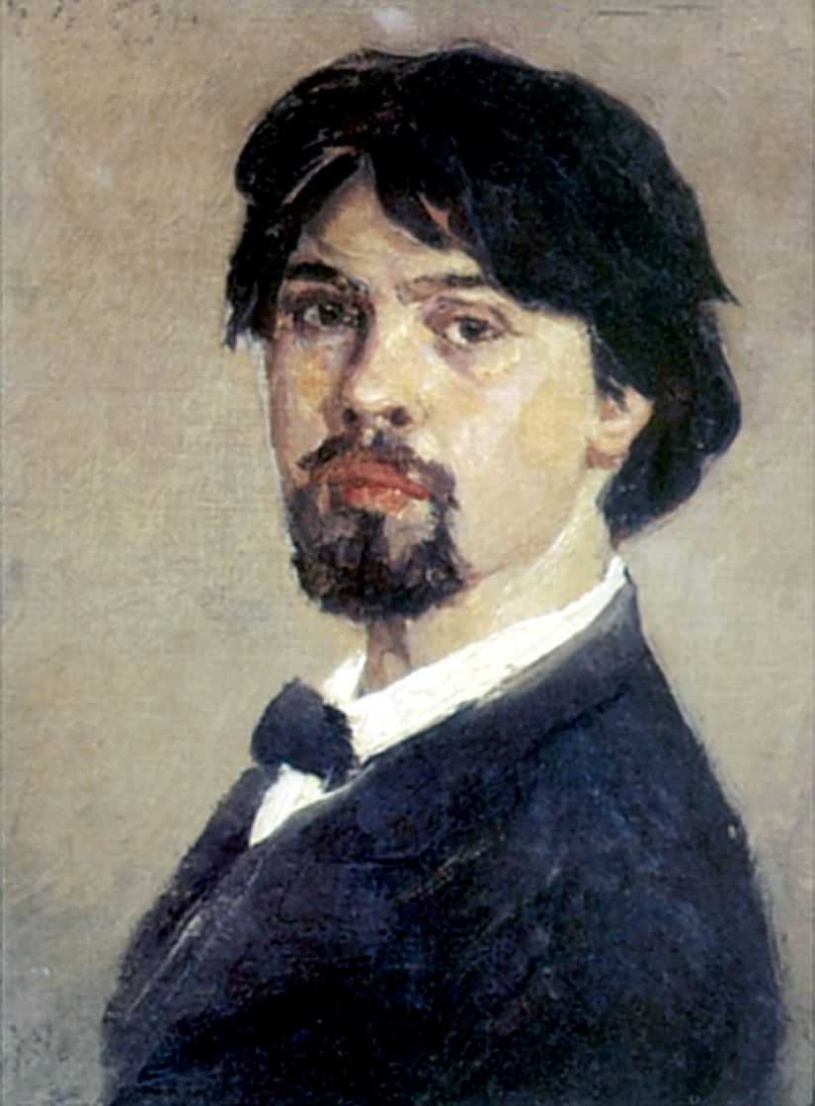
В.И. Суриков

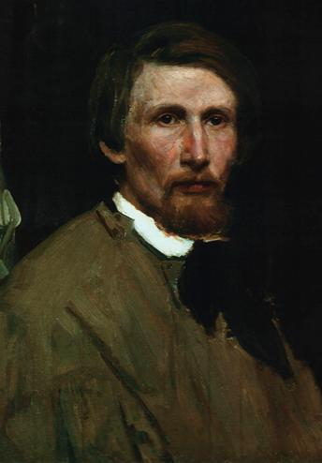
В.М. Васнецов.

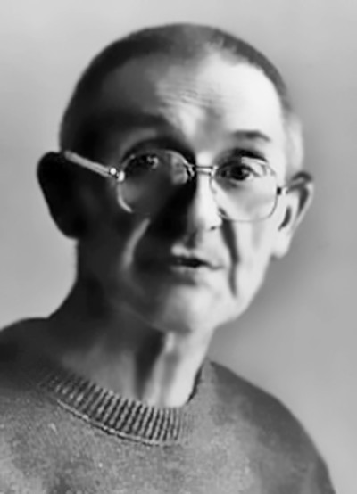
А.Г. Поздеев

Приложение к заданию №2
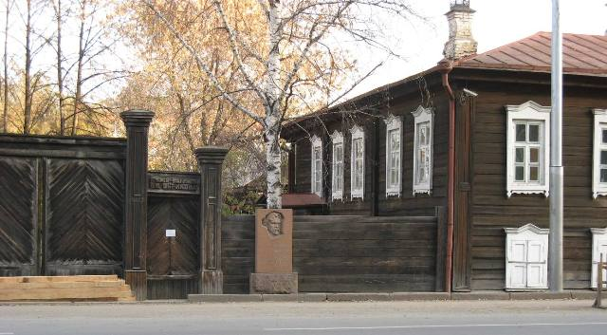

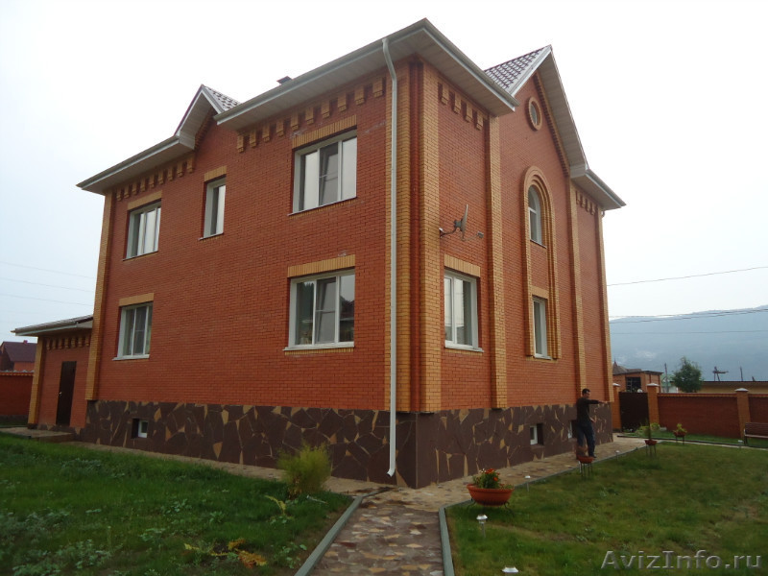

Приложение к заданию №3
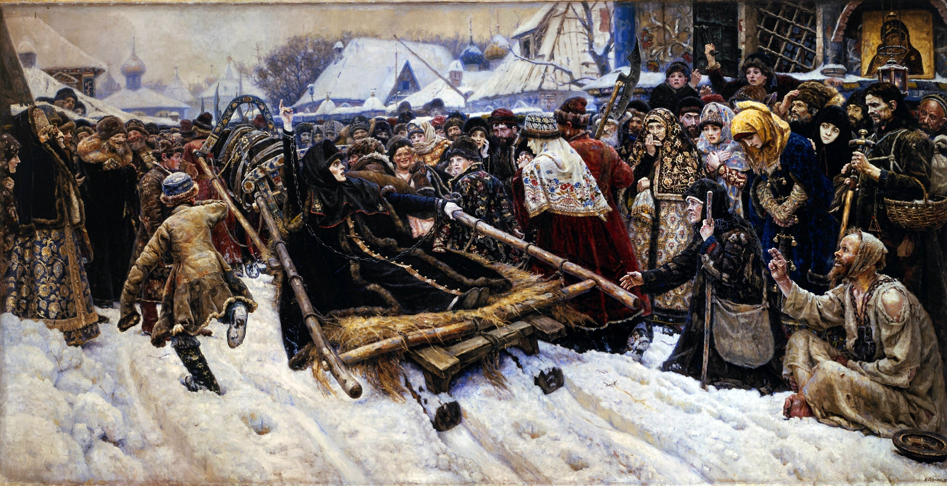
«Боярыня Морозова»
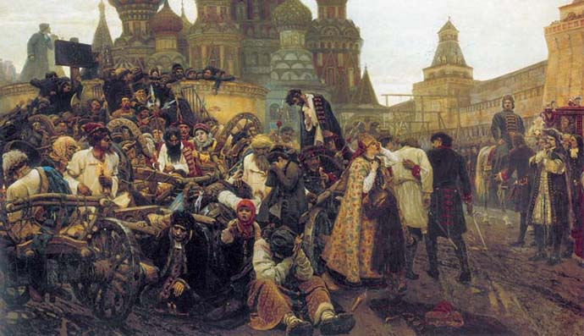
«Утро стрелецкой казни»
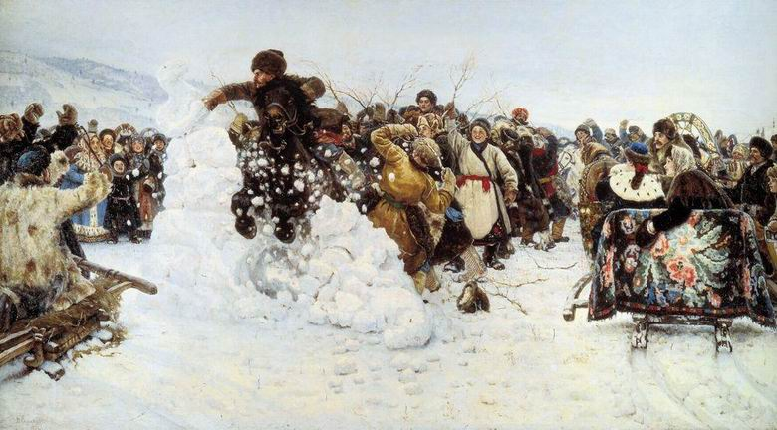
«Взятие снежного городка»

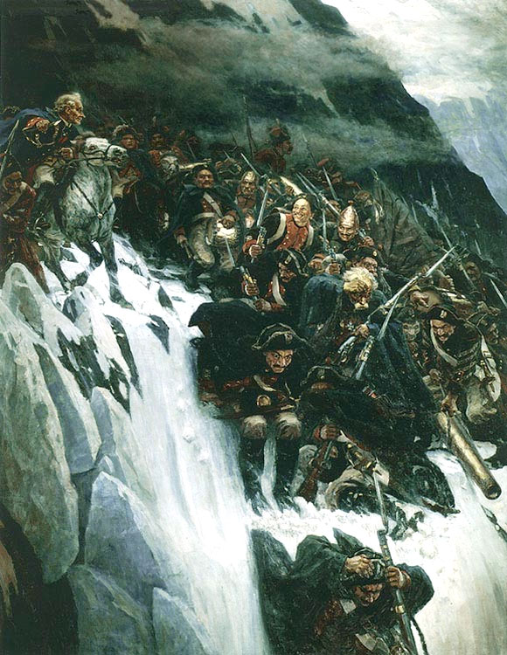
«Переход Суворова через Альпы»

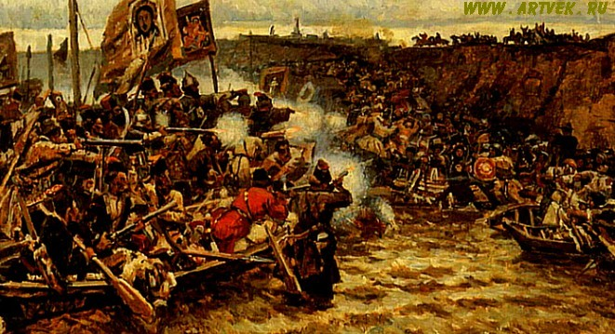
«Завоевание Сибири Ермаком»

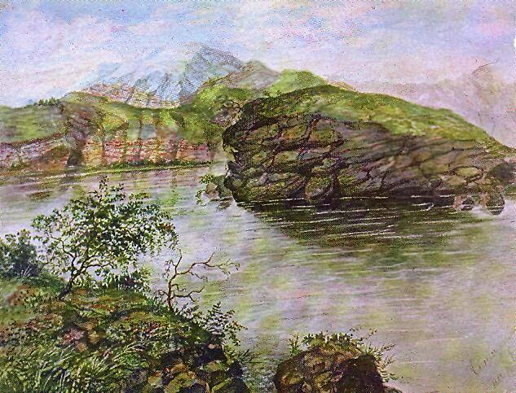
«Синий камень у Енисея»

Приложение к заданию №4
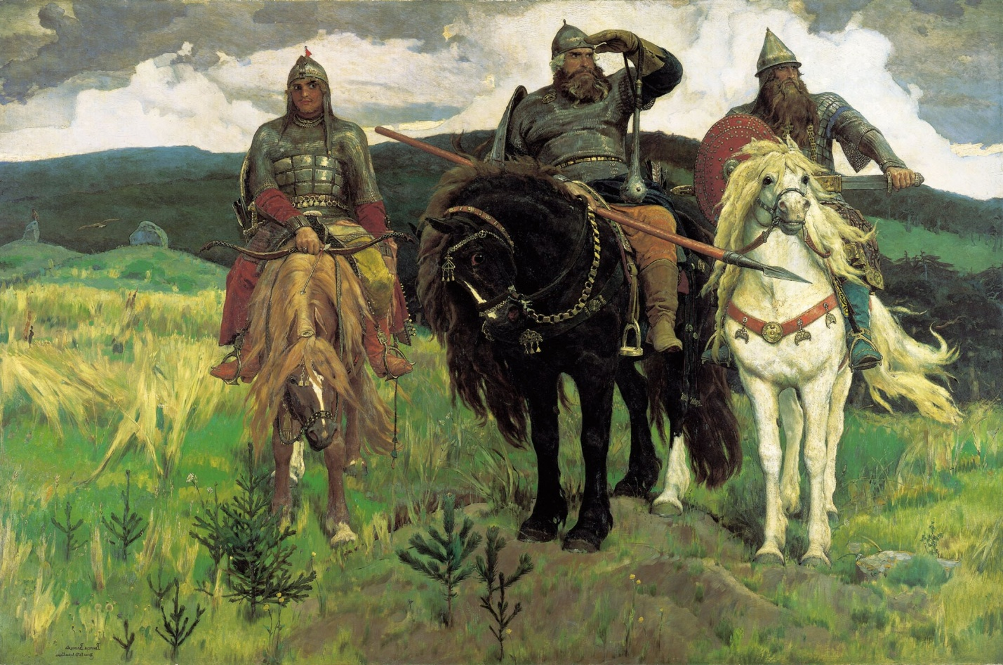

«Богатыри» В.М. Васнецов

Приложение к заданию №5
